Пресс-релиз
15 января 2020
Как назначаются пенсии по возрасту в 2020 году

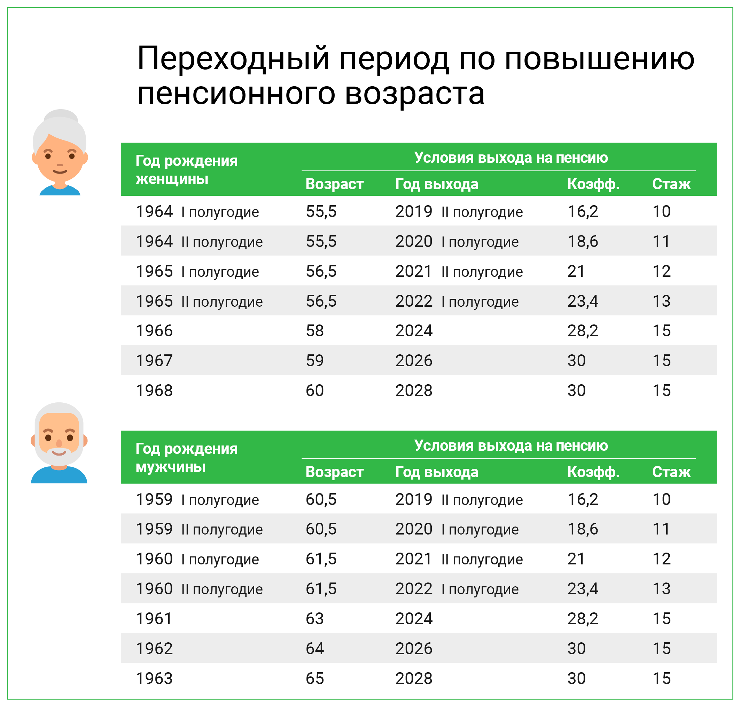

В нынешнем году продолжает действовать переходный период по увеличению возраста, дающего право на получение пенсии по старости. Переход к новым параметрам происходит постепенно. Несмотря на то, что с 2020-го пенсионный возраст вырос еще на год, а общее увеличение составило уже два года, пенсии, как и в прошлом году, назначаются на шесть месяцев позже прежнего пенсионного возраста: в 55,5 лет женщинам и в 60,5 лет мужчинам.
Такой шаг обеспечивает специальная льгота, которая распространяется на всех, кто должен был стать пенсионером в 2019 году по условиям прежнего законодательства. Это женщины 1964 года рождения и мужчины 1959 года рождения. За счет льготы они выходили на пенсию во второй половине 2019-го и продолжают выходить в первой половине 2020-го – в зависимости от того, на какое полугодие приходится их день рождения.
Льгота также действует для тех, кто в соответствии с прежними условиями должен был выйти на пенсию в этом году: женщин 1965 года рождения и мужчин 1960 года рождения. За счет льготы назначение пенсии им перенесено на полтора года – на вторую половину 2021-го, когда пенсионный возраст будет повышен уже на три года, и первую половину 2022-го, когда пенсионный возраст станет выше на четыре года.
Стоит отметить, что для многих россиян назначение пенсии осталось в прежних возрастных границах. В первую очередь это относится к людям, имеющим льготы по досрочному выходу на пенсию. Например, шахтерам, горнякам, спасателям, водителям общественного транспорта и другим работникам, занятым в тяжелых, опасных и вредных условиях труда. Работодатели уплачивают за них дополнительные взносы на пенсионное страхование. Большинство таких работников, как и раньше, выходят на пенсию в 50 или 55 лет в зависимости от пола.
Досрочный выход на пенсию также сохранился у педагогов, врачей и представителей некоторых творческих профессий, которым выплаты назначаются не по достижении пенсионного возраста, а после приобретения необходимой выслуги лет. Пенсия при этом назначается с учетом переходного периода по повышению пенсионного возраста, который начинает действовать с момента приобретения выслуги лет по профессии. Например, школьный учитель, выработавший в апреле 2020-го необходимый педагогический стаж, сможет выйти на пенсию в соответствии с переходным периодом через полтора года, в октябре 2021-го.
Жители северных областей выходят на пенсию на 5 лет раньше общеустановленного пенсионного возраста, но с учетом постепенного повышения возраста. Минимальный северный стаж для досрочного назначения пенсии не поменялся и по-прежнему составляет 15 календарных лет в районах Крайнего Севера и 20 календарных лет в приравненных местностях. Требования по общему страховому стажу аналогично сохранились и составляют 20 лет для женщин и 25 лет для мужчин.
Как и раньше, для получения пенсии должны быть выработаны минимальные пенсионные коэффициенты и стаж. В этом году они составляют 11 лет и 18,6 коэффициента. Всего за год по общим основаниям, без применения специальных льгот можно приобрести один год стажа и 9,57 коэффициента.
Повышение пенсионного возраста не распространяется на пенсии по инвалидности. Они сохраняются в полном объеме и назначаются тем, кто потерял трудоспособность, независимо от возраста при установлении группы инвалидности.
За 11 месяцев 2019 года Пенсионный фонд назначил 1,4 млн пенсий по обязательному пенсионному страхованию и государственному пенсионному обеспечению. Большинство назначений, как и раньше, составили страховые пенсии по старости.

